ТЕХНИЧЕСКИЙ ПАСПОРТ

на

МАШИНЫ РУЧНЫЕ ПНЕВМАТИЧЕСКИЕ ПРЯМЫЕ
(РАДИАЛЬНЫЕ)

ИП-20100; ИП-20150

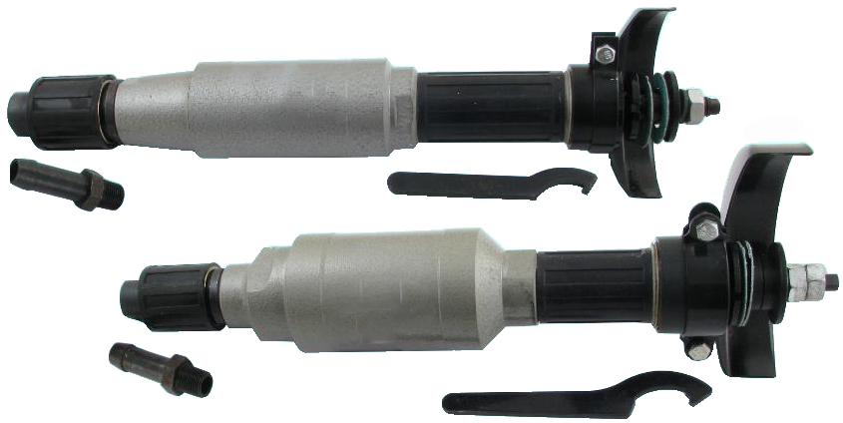

1. НАЗНАЧЕНИЕ
Пневмошлифмашины — инструмент, предназначенный для шлифования и полирования металлических, цементных, гранитных, мраморных, керамических и других поверхностей, зачистных работ по металлу, снятия фасок и зачистки сварных швов, резания стальных профилей и труб, при выполнении отделочных, монтажно-сборочных и других видов работ. Широкое применение пневмошлифмашины нашли в таких областях как строительство, металлургия, машиностроение, ремонтные мастерские, автомобильное производство, и т.д.

2. ТЕХНИЧЕСКИЕ ХАРАКТЕРИСТИКИ
Наименование показателей | ИП-20100 | ИП-20150
Диаметр шлифовального круга, (мм) не более | 100 | 150
Посадочный размер шлифовального круга, (мм) | 20 | 32
Рабочая скорость шлифовального круга, (м/с) | 50 | 50
Частота вращения шпинделя на холостом ходу, (об/мин) | 8000 | 8000
Номинальная мощность на шпинделе, (кВт) | 1.1 | 1.3
Удельный расход воздуха, (м³/мин), не более | 1.56 | 1.6
Давление сжатого воздуха, (МПа) | 0.63 | 0.63
Внутренний диаметр шланга, (мм) | 16 | 16
Масса без шлифовального круга, (кг), не более | 2.9 | 3.4
Габаритные размеры, (мм), не более:
длинна | 420 | 520
ширина | 115 | 160
высота | 55 | 75
Примечания:
Эксплуатация пневмошлифмашин допускается при температурах от 40°C до -15°C.
Основным инструментом для пневмошлифмашин ИП-20100 служат отбалансированные шлифовальные круги прямого профиля (Типа ПП-100х20х20 по ГОСТ 23182-78, с допустимой скоростью вращения 50 м/с).
Основным инструментом для пневмошлифмашин ИП-20150-1 служат отбалансированные шлифовальные круги прямого профиля (Типа ПП-150х25х32 по ГОСТ 23182-78, с допустимой скоростью вращения 50 м/с).

3. УСТРОЙСТВО И ПРИНЦИП РАБОТЫ
Машина ручная шлифовальная пневматическая радиальная (Рис. 1) состоит из следующих основных узлов и деталей: корпус пневмодвигателя - 1; корпус пускового устройства - 2; корпус ротационного шпинделя – 3; переключатель пускового механизма - 4; прижимной фланец - 5; крепежные гайки – 6; шпиндель - 7; защитный кожух - 8; штуцер - 9.
Принцип работы:
при повороте переключателя пускового механизма, сжатый воздух поступает в рабочую полость пневмодвигателя и вращает ротор, передняя часть которого соединена со шпинделем машины, на котором установлен шлифовальный крут. При повороте переключателя пускового устройства в обратную сторону, доступ сжатого воздуха в пневмодвигатель прекращается и машина выключается.

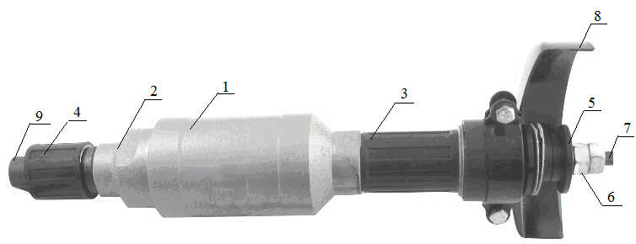

Рис. 1.

4. ПОДГОТОВКА К РАБОТЕ
Перед началом необходимо:
расконсервировать машину в следующем порядке:
- ветошью, смоченной в керосине, снять смазку с поверхности;
-вывернуть пробку из впускного отверстия машины;
-залить 15-20г турбинного масла мирки Т22 ГОСТ 32-74 во впускное отверстие.
Присоединить машину к воздухопроводу и проверить надежность затяжки всех резьбовых соединений.
Включить машину на холостой ход в течение 10-20сек. Отключить машину.
Установить защитный кожух (Рис. 1), установить шлифовальный круг
между фланцами и зафиксировать гайками.
Сжатый воздух, подаваемый в машину должен иметь чистоту не ниже 5-го класса загрязненности по ГОСТ 17433-80. Сжатый воздух должен содержать турбинное масло марки Т22 ГОСТ 32-74 в количестве 3-4 капель на 1 м³ или другую смазку, по своим свойствам, не уступающую указанной.
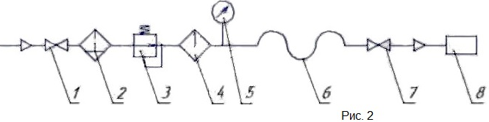
Подготовка сжатого воздуха должна осуществляться воздухоподготовительной аппаратурой, приведенной на схеме (рис.2). На схеме указаны: 1 - кран; 2 - фильтр влагоотделитель; 3 - манометр; 4 - регулятор давления; 5 - маслораспылитель; 6 - гибкий воздухопровод; 7 - запорное устройство; 8 - пневмошлифмашинамашина.
Порядок работы следующий:
-установить давление на входе в машину при помощи регулятора давления 0,63 МПа или 5кгс/см с допуском +10% в режиме шлифования;
-настроить маслораспылитель на подачу 3-4 капель турбинного масла Т22 ГОСТ 32-74 на 1 м³ воздуха.

5. ТЕХНИЧЕСКОЕ ОБСЛУЖИВАНИЕ

Содержание работ и методика их проведения | Технические требования
Ежесменное технологическое обслуживание
1. Очистка машины от пыли и грязи
2. Проверка надежности затяжки резьбовых соединений
3. Проверка частоты вращения шпинделя на холостом ходу | 8000  допуск (-10%)
Периодическое техническое обслуживание
4. Выполнение работы ежедневного технического обслуживания перечень которых приведен выше
5. Смазка подшипники | Через 100 часов
6. Замена лопаток | Через 200 часов

6. МЕРЫ БЕЗОПАСНОСТИ
К работе с машиной допускаются лица, обученные и аттестованные по правилам работы пневматическими машинами и прошедшие инструктаж по технике безопасности.
Воздухоподводящий рукав к машине должен присоединяться при помощи специальных хомутов.
На воздухопроводящем трубопроводе или гибком шланге, на расстоянии не более 3м от рабочего места, должно быть расположено запорное устройство или устройство для дистанционного управления запорным краном.
При работе с пневмошлифмашинами следует применять индивидуальные средства шумозащиты по ГОСТ Р12.4.208-99.
Общие требования безопасности по ГОСТ 12.2.010-75.
ЗАПРЕЩАЕТСЯ производить замену круга при наличии в системе давления сжатого воздуха !
Производить наладку, разборку и другие работы, по обслуживанию машины не отсоединив ее от воздухопровода.
Переходить с одного участка на другой с работающей машиной.
Работать машиной без защитного кожуха.

7. КОМПЛЕКТАЦИЯ

Машина ручная пневматическая – 1шт;
защитный кожух -1шт;
ниппель – 1шт;
паспорт – 1шт.

8. ХРАНЕНИЕ И КОНСЕРВАЦИЯ
При длительных перерывах в работе пневмошлифмашины необходимо хранить в помещении с температурой от +5°С до +25°С и влажностью воздуха не более 70%. Для указанных условий хранения в пневмошлифмашину через впускное отверстие необходимо залить 15-20г консервационного масла К-17 ГОСТ 10877-76 и один раз кратковременно включить на холостом ходу.
При других условиях хранения необходимо подвергнуть консервации по ГОСТ 9.014-78, ВЗ-1..

9. ГАРАНТИЙНЫЕ ОБЯЗАТЕЛЬСТВА
Средний ресурс до первого ремонта не менее 500 часов. Установленная безотказная наработка менее 225 часов.
Гарантийный срок устанавливается 6 месяцев со дня получения покупателем машины, но не более 500 часов работы.

Дата продажи: «___» __________ 20___ г.

Представитель продавца: ___________________
(подпись)

Представитель покупателя: __________________
(подпись)

